Синтез катализатора на основе оксидов некоторых d-элементов
Саидов Хуршид Муродиллаевич
Докторант (PhD)
Самаркандский государственный университет,
Химический факультет, Самарканд, Узбекистан.
E-mail: xmsaidov@gmail.com

Природный газ относится к невознобляемому сырью и источником энергии, комплексная переработка которого в настоящее время является актуальной проблемой химической промышленности. Решение этих проблем связана с разработкой высокоэффективных катализаторов для конверсии метана и получения целевых продуктов, что и является актуальной проблемой современной химии.
Катализаторы приготавливались методом со осаждения с целью достичь высокой дисперсности металлов VIII группы распределенных в оксидной матрице ZrO₂.
Целью данной исследования является синтез катализатора на основе оксидов Ni и Zr с использованием Al₂O₃ в качестве носителя.
Синтез катализатора осуществляли на основе растворимых солей Ni и Zr с использованием “золь-гель” технологии. Для этого Al₂O₃ получаемой по “золь-гель” технологии использовали в качестве носителя и на него впитывали растворы Ni(NO₃)₂∙2H₂O и ZrO(NO₃)₂∙2H₂O в соотношения 5:1, которые подвергли термической обработке при 800 ⁰С в течение 6 часов:

Ni(NO₃)₂+ZrO(NO₃)₂+Na₂CO₃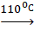 (NiOH)₂CO₃+NiCO₃+(NiOH)₂+ZrO₂∙xH₂O аморф 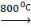

NiO, ZrO₂ в Al₂O₃
При прокаливании образуется преимущественно NiO, ZrO₂ в носителе.
Текстурная характеристика катализатора изучена методом сканируещей электронной микроскопией, по которому размер частиц 47-98 мкм, диаметры пор на поверхности находятся в диапазоне 8-55 мкм и распределены неравномерно (Рис.1). Элементный состав катализатора подтвержден результатами элементного анализа состоит из Ni, Zr, Al, O (Рис.2).

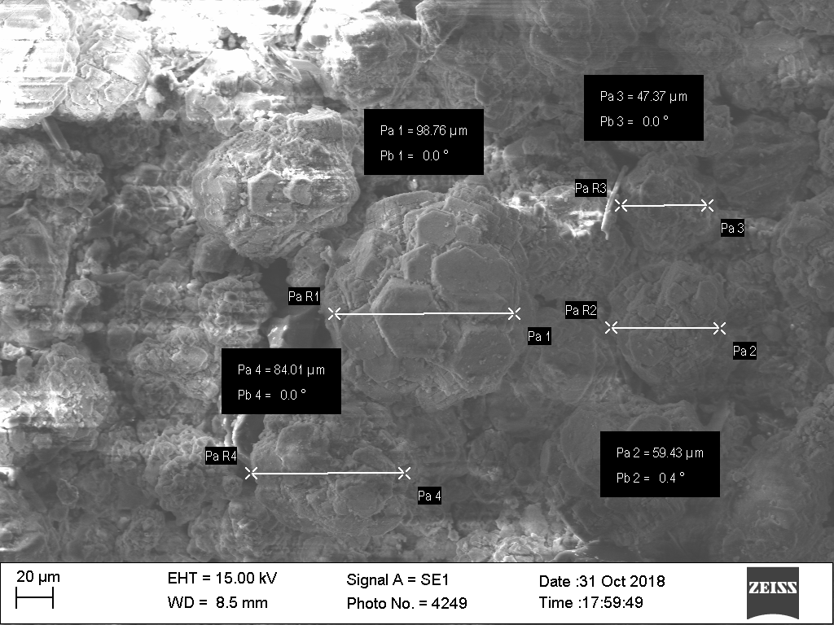 | 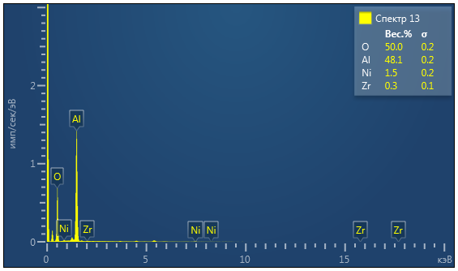
Рис.1. Размер частиц и пористость катализатора | Рис.2. Результаты элементного анализа  катализатора

Катализатор апробирован при конверсии метана, выход синтез-газа составляет 62 %.

Научный руководитель-д.х.н., проф. Мухамадиев Н.К.

